Разработчик программы:
Андрей Анатольевич
авторские права принадлежат компании:

Мои адреса:
сайт: http://andre-kvark.my1.ru
почта: Andre-KVARK@Yandex.ru или Andre-KVARK@mail.ru

Расчет рамы
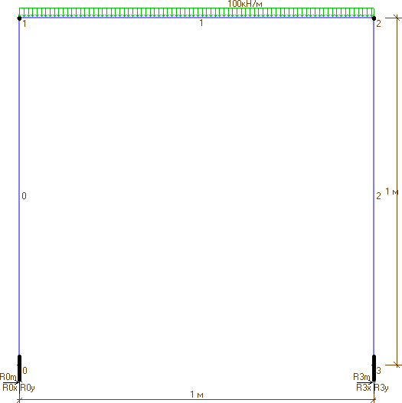
Расчетная схема
Расчет выполним методом перемещений.
Для этого отбросим неизвестные реакции R3x R3y R3m , заменив их на единичные усилия.
Предварительно, отбросив неизвестные реакции R3x R3y R3m , построим грузовую эпюру моментов от действия внешнего загружения.
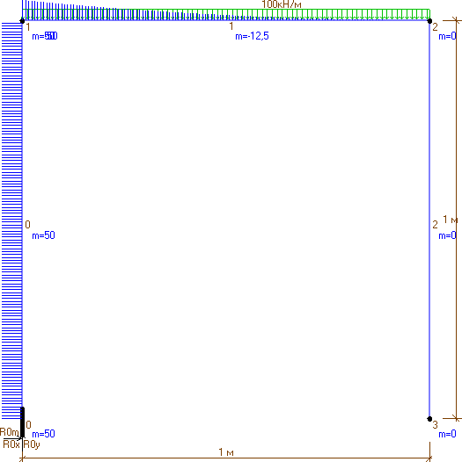
Грузовая эпюра
Построим эпюру моментов от действия единичной силы R3x = 1
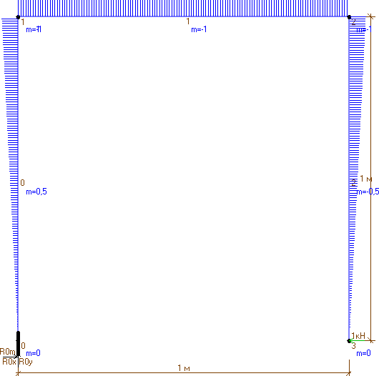
Эпюра от R3x = 1
Построим эпюру моментов от действия единичной силы R3y = 1
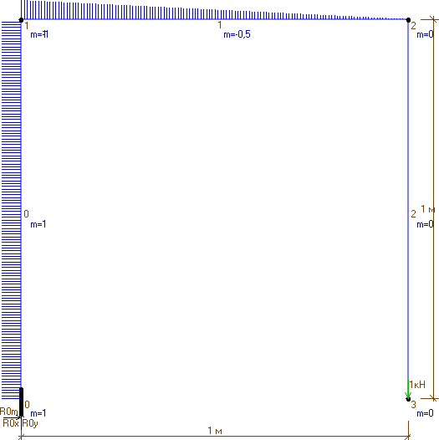
Эпюра от R3y = 1
Построим эпюру моментов от действия единичной силы R3m = 1
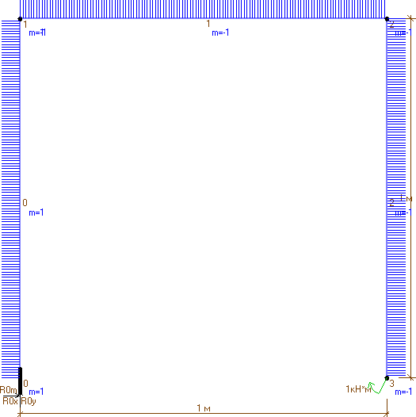
Эпюра от R3m = 1
Для расчета методом перемещений составим систему канонических уравнений:
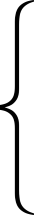 | +d0s0t*R3x+d0s1t*R3y+d0s2t*R3m+d0g=0
 | +d1s0t*R3x+d1s1t*R3y+d1s2t*R3m+d1g=0
 | +d2s0t*R3x+d2s1t*R3y+d2s2t*R3m+d2g=0
Коэффициенты канонических уравнений найдем перемножением соответствующих эпюр
d0s0t= + [1 * 1 * 1 / 3] + [-1 * 1 * -1] + [-1 * -1 * 1 / 3]=1,66667
d0s1t= + [1 * 1 * (1) / 2] + [-1 * 1 * (-1) / 2 ] + [0 * 1 * (-1) / 2]=1
d0s2t= + [1 * 1 * (1) / 2] + [-1 * 1 * -1] + [-1 * 1 * (-1) / 2]=2
d0g= + [50 * 1 * (1) / 2] + [-1 * 1 * (-50) / 3 ] + [0 * 1 * (-1) / 2]=41,66667
d1s0t= + [1 * 1 * (1) / 2 ] + [-1 * 1 * (-1) / 2] + [0 * 1 * (-1) / 2 ]=1
d1s1t= + [1 * 1 * 1] + [-1 * -1 * 1 / 3] + [0 * 1 * 0]=1,33333
d1s2t= + [1 * 1 * 1] + [-1 * 1 * (-1) / 2] + [0 * 1 * -1]=1,5
d1g= + [1 * 1 * 50] + [-1 * -50 * 1 / 4] + [0 * 1 * 0]=62,5
d2s0t= + [1 * 1 * (1) / 2 ] + [-1 * 1 * -1] + [-1 * 1 * (-1) / 2 ]=2
d2s1t= + [1 * 1 * 1] + [-1 * 1 * (-1) / 2 ] + [-1 * 1 * 0]=1,5
d2s2t= + [1 * 1 * 1] + [-1 * 1 * -1] + [-1 * 1 * -1]=3
d2g= + [1 * 1 * 50] + [-1 * 1 * (-50) / 3 ] + [-1 * 1 * 0]=66,66667
d0s0t=1,66667, d0s1t=1, d0s2t=2, d0g=41,66667, d1s0t=1, d1s1t=1,33333, d1s2t=1,5, d1g=62,5, d2s0t=2, d2s1t=1,5, d2s2t=3, d2g=66,66667,
Проверка коэффициентов:
Ms X Ms = 15
∑δij = 15
В системе канонических уравнений заменим найденные перемещения:
R3x*1,66667+R3y+R3m*2+41,66667=0
R3x+R3y*1,33333+R3m*1,5+62,5=0
R3x*2+R3y*1,5+R3m*3+66,66667=0
Решим полученную систему уравнений методом Гаусса.
Решим полученную систему уравнений методом Гаусса.
R3x*1,66667+R3y+R3m*2+41,66667=0
R3x+R3y*1,33333+R3m*1,5+62,5=0
R3x*2+R3y*1,5+R3m*3+66,66667=0
Массив коэффициентов:
 | 1,667 | 1 | 2 | 41,667
 | 1 | 1,333 | 1,5 | 62,5
 | 2 | 1,5 | 3 | 66,667
Строку 1 умножаем на -0,6 и прибавим к ней строку 2. Строку 1 умножаем на -1,2 и прибавим к ней строку 3. Массив коэффициентов:
 | 1,667 | 1 | 2 | 41,667
 | 0 | 0,733 | 0,3 | 37,5
 | 0 | 0,3 | 0,6 | 16,667
Строку 2 умножаем на -0,409 и прибавим к ней строку 3. Массив коэффициентов:
 | 1,667 | 1 | 2 | 41,667
 | 0 | 0,733 | 0,3 | 37,5
 | 0 | 0 | 0,477 | 1,326

R3x=8,333
R3y=-50
R3m=-2,778
R3x=8,333
R3y=-50
R3m=-2,778
Выполним расчет основной расчетной схемы с учетом найденных неизвестных реакций
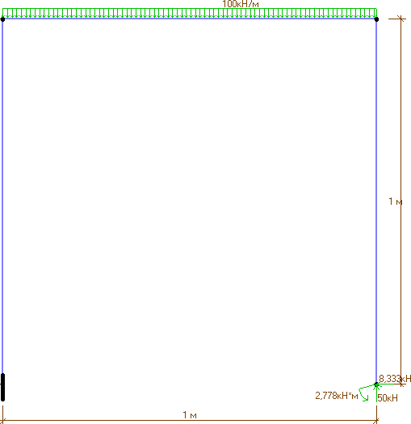
Расчетная схема
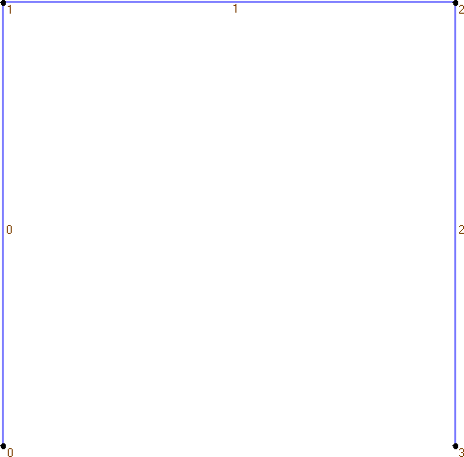
Принятые обозначения узлов и элементов
Рассчитаем неизвестные опорные реакции опор и усилия в элементах схемы: R0x; R0y; R0m; e0N; e0t0N; e0t1N; e0Q; e0t0Q; e0t1Q; e0m; e0t0m; e0t1m; e1N; e1t1N; e1t2N; e1Q; e1t1Q; e1t2Q; e1m; e1t1m; e1t2m; e2N; e2t2N; e2t3N; e2Q; e2t2Q; e2t3Q; e2m; e2t2m; e2t3m;
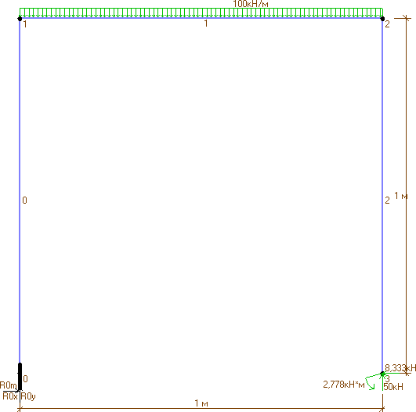
Для расчета неизвестных усилий составим и запишем уравнения равновесия системы
Сумма сил на оси X и Y
на X:
R0x+8,333=0
на Y:
R0y+100*1-50=0
Сумма моментов вокруг связей
R0m+-50*1+-2,778+100*1*0,5=0
Сумма моментов вокруг узлов
R0m+-50*1+-2,778+100*1*0,5=0
R0x*1+R0m+8,333*1+-50*1+-2,778+100*1*0,5=0
R0x*1-R0y*1+R0m+8,333*1+-2,778-100*1*0,5=0
-R0y*1+R0m+-2,778-100*1*0,5=0
Вырежем каждый узел для них уравнения равновесия. Сумма сил на оси X и Y
Узел 0
на X:
R0x-e0t0Q*1=0
R0x-e0Q*1=0
R0x-e0t1Q*1=0
на Y:
R0y-e0t0N*1=0
R0y-e0N*1=0
R0y-e0t1N*1=0
Узел 1
на X:
e0t1Q*1-e1t1N*1=0
e0Q*1-e1N*1=0
e0t0Q*1-e1t2N*1=0
на Y:
e0t1N*1+e1t1Q*1=0
e0N*1+e1Q*1+100*0,5*1=0
e0t0N*1+e1t2Q*1+100*1=0
Узел 2
на X:
e1t2N*1+e2t2Q*1=0
e1N*1+e2Q*1=0
e1t1N*1+e2t3Q*1=0
на Y:
-e1t2Q*1+e2t2N*1=0
-e1Q*1+100*0,5*1+e2N*1=0
-e1t1Q*1+100*1+e2t3N*1=0
Узел 3
на X:
8,333-e2t3Q*1=0
8,333-e2Q*1=0
8,333-e2t2Q*1=0
на Y:
-50-e2t3N*1=0
-50-e2N*1=0
-50-e2t2N*1=0
Уравнения моментов в узлах
Узел 0
+R0m+e0t0m=0
Узел 1
-e0t1m-e1t1m=0
Узел 2
+e1t2m-e2t2m=0
Узел 3
+-2,778+e2t3m=0
Уравнения моментов и суммы сил в крайних точках и центрах элементов
Элемент 0 в сторону точки 0
R0m+e0t0m=0
R0x*0,5+R0m+e0m=0
R0x*1+R0m+e0t1m=0
R0x-e0t0Q*1=0
R0x-e0Q*1=0
R0x-e0t1Q*1=0
R0y-e0t0N*1=0
R0y-e0N*1=0
R0y-e0t1N*1=0
Элемент 1 в сторону точки 1
R0x*1+R0m-e1t1m=0
R0x*1-R0y*0,5+R0m-100*0,5*0,25-e1m=0
R0x*1-R0y*1+R0m-100*1*0,5-e1t2m=0
R0x-e1t1N*1=0
R0x-e1N*1=0
R0x-e1t2N*1=0
R0y+100*0-e1t1Q*1=0
R0y+100*0,5-e1Q*1=0
R0y+100*1-e1t2Q*1=0
Элемент 2 в сторону точки 2
R0x*1-R0y*1+R0m-100*1*0,5-e2t2m=0
R0x*0,5-R0y*1+R0m-100*1*0,5-e2m=0
-R0y*1+R0m-100*1*0,5-e2t3m=0
R0x+e2t2Q*1=0
R0x+e2Q*1=0
R0x+e2t3Q*1=0
R0y+100*1+e2t2N*1=0
R0y+100*1+e2N*1=0
R0y+100*1+e2t3N*1=0
Если на элементе нет нагрузок тогда N1=N2=N3, Q1=Q2=Q3
e0t0N-e0N=0
e0N-e0t1N=0
e0t0N-e0t1N=0
e0t0Q-e0Q=0
e0Q-e0t1Q=0
e0t0Q-e0t1Q=0
e2t2N-e2N=0
e2N-e2t3N=0
e2t2N-e2t3N=0
e2t2Q-e2Q=0
e2Q-e2t3Q=0
e2t2Q-e2t3Q=0
Решим полученные уравнения.
Подставив в уравнение:
R0x+8,333=0
все известные значения:
R0x+8,333=0
выразим:
R0x=-8,333=-8,333 кН
Подставив в уравнение:
R0y+100*1-50=0
все известные значения:
R0y+100*1-50=0
выразим:
R0y=-100*1+50=-50 кН
Подставив в уравнение:
R0m+-50*1+-2,778+100*1*0,5=0
все известные значения:
R0m+-50*1+-2,778+100*1*0,5=0
выразим:
R0m=50*1+2,778-100*1*0,5=2,778 кН*м
Подставив в уравнение:
R0y-e0N*1=0
все известные значения:
-50-e0N*1=0
выразим:
e0N=(-50)/1=-50 кН
Подставив в уравнение:
R0y-e0t0N*1=0
все известные значения:
-50-e0t0N*1=0
выразим:
e0t0N=(-50)/1=-50 кН
Подставив в уравнение:
R0y-e0t1N*1=0
все известные значения:
-50-e0t1N*1=0
выразим:
e0t1N=(-50)/1=-50 кН
Подставив в уравнение:
R0x-e0Q*1=0
все известные значения:
-8,333-e0Q*1=0
выразим:
e0Q=(-8,333)/1=-8,333 кН
Подставив в уравнение:
R0x-e0t0Q*1=0
все известные значения:
-8,333-e0t0Q*1=0
выразим:
e0t0Q=(-8,333)/1=-8,333 кН
Подставив в уравнение:
R0x-e0t1Q*1=0
все известные значения:
-8,333-e0t1Q*1=0
выразим:
e0t1Q=(-8,333)/1=-8,333 кН
Подставив в уравнение:
R0x*0,5+R0m+e0m=0
все известные значения:
-8,333*0,5+2,778+e0m=0
выразим:
e0m=8,333*0,5-2,778=1,3885 кН*м
Подставив в уравнение:
+R0m+e0t0m=0
все известные значения:
+2,778+e0t0m=0
выразим:
e0t0m=-2,778=-2,778 кН*м
Подставив в уравнение:
R0x*1+R0m+e0t1m=0
все известные значения:
-8,333*1+2,778+e0t1m=0
выразим:
e0t1m=8,333*1-2,778=5,555 кН*м
Подставив в уравнение:
e0Q*1-e1N*1=0
все известные значения:
-8,333*1-e1N*1=0
выразим:
e1N=(-8,333*1)/1=-8,333 кН
Подставив в уравнение:
e0t1Q*1-e1t1N*1=0
все известные значения:
-8,333*1-e1t1N*1=0
выразим:
e1t1N=(-8,333*1)/1=-8,333 кН
Подставив в уравнение:
e0t0Q*1-e1t2N*1=0
все известные значения:
-8,333*1-e1t2N*1=0
выразим:
e1t2N=(-8,333*1)/1=-8,333 кН
Подставив в уравнение:
e0N*1+e1Q*1+100*0,5*1=0
все известные значения:
-50*1+e1Q*1+100*0,5*1=0
выразим:
e1Q=(50*1-100*0,5*1)/1=0 кН
Подставив в уравнение:
e0t1N*1+e1t1Q*1=0
все известные значения:
-50*1+e1t1Q*1=0
выразим:
e1t1Q=(50*1)/1=50 кН
Подставив в уравнение:
e0t0N*1+e1t2Q*1+100*1=0
все известные значения:
-50*1+e1t2Q*1+100*1=0
выразим:
e1t2Q=(50*1-100*1)/1=-50 кН
Подставив в уравнение:
R0x*1-R0y*0,5+R0m-100*0,5*0,25-e1m=0
все известные значения:
-8,333*1--50*0,5+2,778-100*0,5*0,25-e1m=0
выразим:
e1m=-8,333*1+50*0,5+2,778-100*0,5*0,25=6,945 кН*м
Подставив в уравнение:
-e0t1m-e1t1m=0
все известные значения:
-5,555-e1t1m=0
выразим:
e1t1m=-5,555=-5,555 кН*м
Подставив в уравнение:
R0x*1-R0y*1+R0m-100*1*0,5-e1t2m=0
все известные значения:
-8,333*1--50*1+2,778-100*1*0,5-e1t2m=0
выразим:
e1t2m=-8,333*1+50*1+2,778-100*1*0,5=-5,555 кН*м
Подставив в уравнение:
-e1Q*1+100*0,5*1+e2N*1=0
все известные значения:
-0*1+100*0,5*1+e2N*1=0
выразим:
e2N=(0*1-100*0,5*1)/1=-50 кН
Подставив в уравнение:
-e1t2Q*1+e2t2N*1=0
все известные значения:
--50*1+e2t2N*1=0
выразим:
e2t2N=(-50*1)/1=-50 кН
Подставив в уравнение:
-e1t1Q*1+100*1+e2t3N*1=0
все известные значения:
-50*1+100*1+e2t3N*1=0
выразим:
e2t3N=(50*1-100*1)/1=-50 кН
Подставив в уравнение:
e1N*1+e2Q*1=0
все известные значения:
-8,333*1+e2Q*1=0
выразим:
e2Q=(8,333*1)/1=8,333 кН
Подставив в уравнение:
e1t2N*1+e2t2Q*1=0
все известные значения:
-8,333*1+e2t2Q*1=0
выразим:
e2t2Q=(8,333*1)/1=8,333 кН
Подставив в уравнение:
e1t1N*1+e2t3Q*1=0
все известные значения:
-8,333*1+e2t3Q*1=0
выразим:
e2t3Q=(8,333*1)/1=8,333 кН
Подставив в уравнение:
R0x*0,5-R0y*1+R0m-100*1*0,5-e2m=0
все известные значения:
-8,333*0,5--50*1+2,778-100*1*0,5-e2m=0
выразим:
e2m=-8,333*0,5+50*1+2,778-100*1*0,5=-1,3885 кН*м
Подставив в уравнение:
+e1t2m-e2t2m=0
все известные значения:
+-5,555-e2t2m=0
выразим:
e2t2m=-5,555=-5,555 кН*м
Подставив в уравнение:
+-2,778+e2t3m=0
все известные значения:
+-2,778+e2t3m=0
выразим:
e2t3m=2,778=2,778 кН*м
Результаты расчета усилий в элементах:
R0m=2,778 кН*м, R0x=-8,333 кН, R0y=-50 кН, e0N=-50 кН, e0Q=-8,333 кН, e0m=1,388 кН*м, e0t0N=-50 кН, e0t0Q=-8,333 кН, e0t0m=-2,778 кН*м, e0t1N=-50 кН, e0t1Q=-8,333 кН, e0t1m=5,555 кН*м, e1N=-8,333 кН, e1Q=0 кН, e1m=6,945 кН*м, e1t1N=-8,333 кН, e1t1Q=50 кН, e1t1m=-5,555 кН*м, e1t2N=-8,333 кН, e1t2Q=-50 кН, e1t2m=-5,555 кН*м, e2N=-50 кН, e2Q=8,333 кН, e2m=-1,388 кН*м, e2t2N=-50 кН, e2t2Q=8,333 кН, e2t2m=-5,555 кН*м, e2t3N=-50 кН, e2t3Q=8,333 кН, e2t3m=2,778 кН*м,
Подбор сечений элементов конструкции
Расчёт по прочности изгибаемых элементов
Требуемый момент сопротивления балки определяем по формуле:
W=M/(Ry*Yc)
По сортаменту, в зависимости от Wтр, подбираем требуемый профиль.
Расчет элементов на устойчивость следует выполнять по формуле:
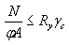
где N - продольная сила, действующая в сечении
А - площадь поперечного сечения
Yc =0,9 - коэффициент условия работы
коэффициент продольного изгиба ф принимаем по СП 16.13330.2011 в зависимости от гибкости элемента
гибкость элемента λ = lef / i
i - радиус инерции сечения относительно оси
расчетная длина элемента lef = L * μ
L - длина элемента
коэффициенты расчетной длины μ=1 для данного вида закрепления элемента
Гибкости сжатых элементов не должны превышать предельных значений
λ_{пред} = 180-60a
a = N / (ф * А * Ry)
Расчет элементов стальных конструкций при действии продольной силы с изгибом
Расчет на прочность внецентренно - сжатых и внецентренно - растянутых элементов следует выполнять по формуле
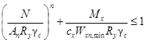
где N, Мх - абсолютные значения соответственно продольной силы, изгибающего момента при наиболее неблагоприятном их сочетании
n, сх, су - коэффициенты, принимаемые согласно таблицы Е.1. СП 16.13330.2011
Расчет на устойчивость внецентренно - сжатых и внецентренно - растянутых элементов следует выполнять по формуле:
N /(ф_{e} * A * Ry * Yc) ≤ 1
где ф_{e} - коэффициент устойчивости при сжатии с изгибом согласно таблицы Д. СП 16.13330.2011 в зависимости от условной гибкости λ и приведенного относительного эксцентриситета mеf, определяемого по формуле:
mеf = η * m; m = е * А / W; е = М / N
mеf = η * М * A / (N * W)
где η - коэффициент влияния формы сечения, определяемый по таблице Д.2
условная гибкость
гибкость элемента λ = lef / i
i - радиус инерции сечения относительно оси
расчетная длина элемента lef = L * μ
L - длина элемента
коэффициенты расчетной длины μ=1 для данного вида закрепления элемента
При значениях mеf > 20 расчет следует выполнять как для изгибаемых элементов
Расчет элемента на устойчивость из плоскости действия момента:
N /(с*ф_{y} * A * Ry * Yc) ≤ 1
где ф_{y} - коэффициент продольного изгиба из плоскости действия момента принимаем по СП 16.13330.2011 в зависимости от гибкости элемента
гибкость элемента λ = lef / i
i - радиус инерции сечения относительно оси
расчетная длина элемента lef = L * μ
L - длина элемента
коэффициенты расчетной длины μ=1 для данного вида закрепления элемента
с - коэффициент, определяемый согласно требованиям п.9.2.5 СП 16.13330.2011

Расчет элемента №0 на действии продольной силы с изгибом
Длина элемента 1 м
Максимальная сила Nmax=50 кН
Максимальный момент Mmax=5,555 кН*м
Поперечное сечение из Двут. 12Б1 (Двутавр балочный)
Ry=230 МПа
W = 43,8см³
i = 48,3мм - радиус инерции сечения относительно оси
расчетная длина элемента lef = L * μ = 1 * 1 = 1 м
Расчёт элемента выполним методом подбора
Расчет элемента на прочность
Примем сечение из Двут. 12Б1, тогда:
c = 1,07, n = 1,5 - по таблице Е.1. СП 16.13330.2011
(50 / (0,1*11,03 * 230 * 0,9))^{1,5} + 5,555 / (1,07 * 43,8 * 230 * 0,9) = 0,1
Принимаем профиль Двут. 12Б1 (Двутавр балочный)
Расчет элемента по предельной гибкости
Примем сечение из Двут. 12Б1, тогда:
A= 11,03 см²
i_{min}= 14,6 мм
Гибкость элемента λ = lef / i_{min} = 1000 / 14,6 = 68,493
Принимаем профиль Двут. 12Б1 (Двутавр балочный)
Расчет элемента на устойчивость
Примем сечение из Двут. 12Б1, тогда:
A= 11,03 см²
i_{min}= 48,3 мм
W= 43,8 см³
Гибкость элемента λ = lef / i = 1000 / 48,3 = 20,704
Условная гибкость элемента λ = λ*(Ry/E)^{0,5} = 20,704 *(230 / 210000)^{0,5} = 0,685
η = 2,136
mеf = η * М * A / (N * W) = 100 * 2,136 * 5,555 * 11,03 / (50 * 43,8) = 5,976
ф_{e} = 0,225 - коэффициент устойчивости при сжатии с изгибом согласно таблицы Д. СП 16.13330.2011
N / (ф * А * Ry * Yc) = 50 / (0,225 * (11,03/ 10) * 230 * 0,9) = 0,973
Принимаем профиль Двут. 12Б1 (Двутавр балочный)
Расчет элемента на устойчивость из плоскости действия момента
A= 11,03 см²
i = 48,3 мм
Гибкость элемента λ = lef / i = 1000 / 48,3 = 20,704
ф = 0,39 - по СП 16.13330.2011
Условная гибкость элемента λ = λ*(Ry/E)^{0,5} = 20,704 *(230 / 210000)^{0,5} = 0,685
с = 929
N / (с * ф * А * Ry * Yc) = 50 / (929 * 0,39 * (11,03/ 10) * 230 * 0,9) = 0,001
Принимаем профиль Двут. 12Б1 (Двутавр балочный)
Расчет элемента №1 на действии продольной силы с изгибом
Длина элемента 1 м
Максимальная сила Nmax=8,333 кН
Максимальный момент Mmax=6,945 кН*м
Поперечное сечение из Двут. 10Б1 (Двутавр балочный)
Ry=230 МПа
W = 34,2см³
i = 40,7мм - радиус инерции сечения относительно оси
расчетная длина элемента lef = L * μ = 1 * 1 = 1 м
Расчёт элемента выполним методом подбора
Расчет элемента на прочность
Примем сечение из Двут. 10Б1, тогда:
c = 1,07, n = 1,5 - по таблице Е.1. СП 16.13330.2011
(8,333 / (0,1*10,32 * 230 * 0,9))^{1,5} + 6,945 / (1,07 * 34,2 * 230 * 0,9) = 0,01
Принимаем профиль Двут. 10Б1 (Двутавр балочный)
Расчет элемента по предельной гибкости
Примем сечение из Двут. 10Б1, тогда:
A= 10,32 см²
i_{min}= 12,7 мм
Гибкость элемента λ = lef / i_{min} = 1000 / 12,7 = 78,74
Принимаем профиль Двут. 10Б1 (Двутавр балочный)
Расчет элемента на устойчивость
Примем сечение из Двут. 10Б1, тогда:
A= 10,32 см²
i_{min}= 40,7 мм
W= 34,2 см³
Гибкость элемента λ = lef / i = 1000 / 40,7 = 24,57
Условная гибкость элемента λ = λ*(Ry/E)^{0,5} = 24,57 *(230 / 210000)^{0,5} = 0,813
η = 1,3
mеf = η * М * A / (N * W) = 100 * 1,3 * 6,945 * 10,32 / (8,333 * 34,2) = 32,694
Т.к. значениях mеf > 20, то расчет данного элемента выполним как изгибаемого.
Расчет элемента №1 на прочность при изгибе
Длина элемента 1 м
Максимальный момент Mmax=6,945 кН*м
Поперечное сечение из Двут. 10Б1 (Двутавр балочный)
Ry=230 МПа
W=6945/230*0,9 = 33,55 см³
По сортаменту, в зависимости от Wтр = 33,55см³, подбираем требуемый профиль.
Принимаем профиль Двут. 10Б1 (Двутавр балочный), W = 34,2см³
Расчет элемента №2 на действии продольной силы с изгибом
Длина элемента 1 м
Максимальная сила Nmax=50 кН
Максимальный момент Mmax=5,555 кН*м
Поперечное сечение из Двут. 12Б1 (Двутавр балочный)
Ry=230 МПа
W = 43,8см³
i = 48,3мм - радиус инерции сечения относительно оси
расчетная длина элемента lef = L * μ = 1 * 1 = 1 м
Расчёт элемента выполним методом подбора
Расчет элемента на прочность
Примем сечение из Двут. 12Б1, тогда:
c = 1,07, n = 1,5 - по таблице Е.1. СП 16.13330.2011
(50 / (0,1*11,03 * 230 * 0,9))^{1,5} + 5,555 / (1,07 * 43,8 * 230 * 0,9) = 0,1
Принимаем профиль Двут. 12Б1 (Двутавр балочный)
Расчет элемента по предельной гибкости
Примем сечение из Двут. 12Б1, тогда:
A= 11,03 см²
i_{min}= 14,6 мм
Гибкость элемента λ = lef / i_{min} = 1000 / 14,6 = 68,493
Принимаем профиль Двут. 12Б1 (Двутавр балочный)
Расчет элемента на устойчивость
Примем сечение из Двут. 12Б1, тогда:
A= 11,03 см²
i_{min}= 48,3 мм
W= 43,8 см³
Гибкость элемента λ = lef / i = 1000 / 48,3 = 20,704
Условная гибкость элемента λ = λ*(Ry/E)^{0,5} = 20,704 *(230 / 210000)^{0,5} = 0,685
η = 2,136
mеf = η * М * A / (N * W) = 100 * 2,136 * 5,555 * 11,03 / (50 * 43,8) = 5,976
ф_{e} = 0,225 - коэффициент устойчивости при сжатии с изгибом согласно таблицы Д. СП 16.13330.2011
N / (ф * А * Ry * Yc) = 50 / (0,225 * (11,03/ 10) * 230 * 0,9) = 0,973
Принимаем профиль Двут. 12Б1 (Двутавр балочный)
Расчет элемента на устойчивость из плоскости действия момента
A= 11,03 см²
i = 48,3 мм
Гибкость элемента λ = lef / i = 1000 / 48,3 = 20,704
ф = 0,39 - по СП 16.13330.2011
Условная гибкость элемента λ = λ*(Ry/E)^{0,5} = 20,704 *(230 / 210000)^{0,5} = 0,685
с = 929
N / (с * ф * А * Ry * Yc) = 50 / (929 * 0,39 * (11,03/ 10) * 230 * 0,9) = 0,001
Принимаем профиль Двут. 12Б1 (Двутавр балочный)
Расчёт выполнен согласно СП 16.13330.2011
Результаты подбора сечений элементов
Принятые обозначения элементов
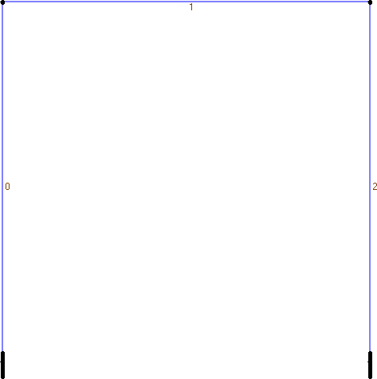
Номер элемента | Профиль элемента | Тип профиля элемента
0 | Двут. 12Б1 | Двутавр балочный
1 | Двут. 10Б1 | Двутавр балочный
2 | Двут. 12Б1 | Двутавр балочный
